**BÀI 5. GÓC**

A. TÓM TẮT LÝ THUYẾT

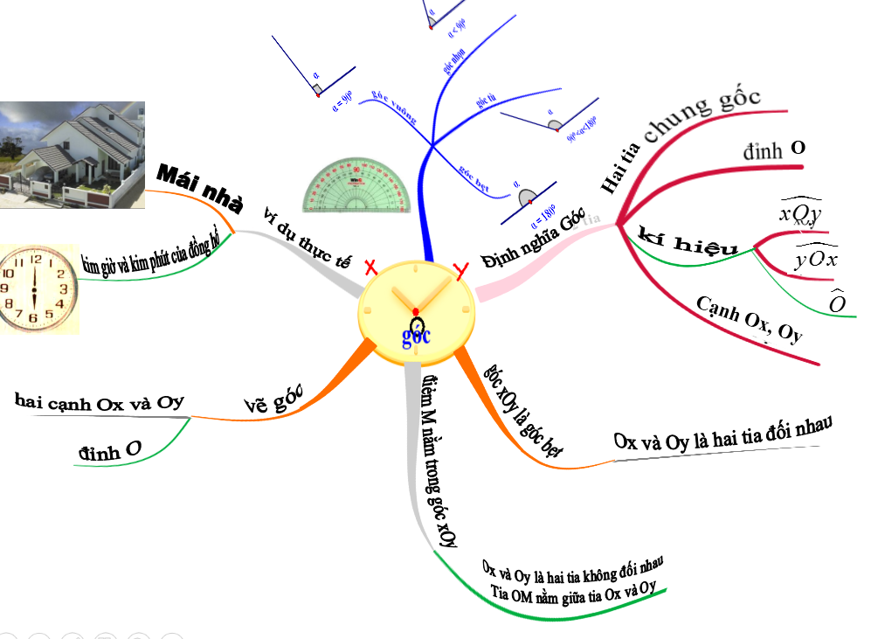

B. BÀI TẬP TRẮC NGHIỆM

I – MỨC ĐỘ NHẬN BIẾT

**Hãy khoanh tròn chữ cái có câu trả lời đúng**

**Câu 1.**Góc là hình gồm:

**A.** Hai Ox và Oy.

**B.** Hai tia trùng nhau.

**C.** Hai tia chung gốc.

**D.** Hai tia đối nhau.

**Câu 2.**Hình gồm hai tia chung gốc Ox,Oy là …………….Điểm O là ………..Hai tia Ox,Oy là………….

**A.** Góc Oxy ; đỉnh ; hai cạnh

**B.** Góc xOy ; hai cạnh ; đỉnh

**C.** Góc yOx ; đỉnh ; hai cạnh

**D.** Hai cạnh ; đỉnh ; Góc yOx

**Câu 3.**Góc vuông là góc có số đo bằng

**A.** 400

**B.** 900

**C.** 1800

**D.** 1000

**Câu 4.**  Góc bẹt là góc có số đo bằng

**A** 1800

**B.** 900

**C.** 600

**D.** 1000

**Câu 5.**. Hỏi  là góc gì?

**A.** Góc bẹt

**B.** Góc tù

**C.** Góc nhọn

**D.** Góc vuông

II – MỨC ĐỘ THÔNG HIỂU

**Hãy khoanh tròn chữ cái có câu trả lời đúng**

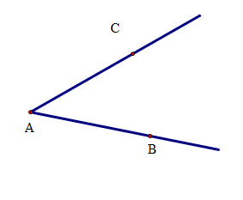**Câu 6**. Hình gồm hai tia chung gốc AB, AC là:

**A**. Góc .

**B.** Góc 

**C.** Góc 

**D.** Góc 

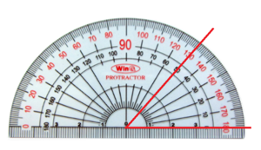**Câu 7.**Góc trên hình có số đo bao nhiêu độ?

**A.** 50°

**B.** 1300

**C.** 400

**D.** 600

**Câu 8.**Cho góc  và . Khi đó bằng:

**A.** 400

**B.** 450

**C.** 500

**D.** 1350

**Câu 9.**Cho thì ta có:

**A.** 

**B.** 

**C.** 

**D.** 

**Câu 10.**Hình gồm 2 tia BA và BC gọi là:

**A.** Góc 

**B.** Góc 

**C.** Góc 

**D.** Góc 

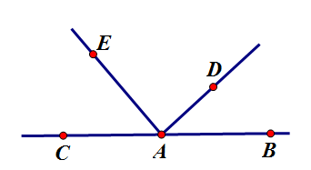III – MỨC ĐỘ VẬN DỤNG

**Hãy khoanh tròn chữ cái có câu trả lời đúng**

**Câu 11.**Hình bên có tất cả bao nhiêu góc?

**A.** 3

**B.** 4

**C.** 5

**D.** 6

**Câu 12.**Cho hình vẽ sau:

Chọn câu đúng?

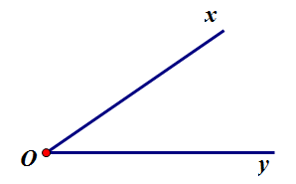**A.** Góc đỉnh O, cạnh Ox và Oy

**B.** Góc  đỉnh O, cạnh Ox và Oy

**C.** Góc  đỉnh O, cạnh Ox và Oy

**D.** Góc đỉnh y, cạnh Ox và Oy

**Câu 13.**Khẳng định nào sau đây sai?

**A.** Góc vuông là góc có số đo bằng 90°

**B.** Góc là hình gồm hai tia chung gốc.

**C.** Góc tù là góc có số đo lớn hơn 90° và nhỏ hơn 180°

**D.** Góc có số đo nhỏ hơn 180° là góc tù

**Câu 14.**Khẳng định nào sau đây đúng?

**A.** Góc có số đo 120° là góc vuông

**B.** Góc có số đo 80° là góc tù

**C.** Góc có số đo 60° là góc nhọn

**D.** Góc có số đo 150° là góc nhọn

**Câu 15.**Cho tia Oy nằm giữa hai tia Ox và Oz. Biết ,. Khi đó góc là góc gì?

**A.** là góc nhọn.

**B.** là góc tù.

**C.** là góc bẹt.

**D.**  là góc vuông.

IV. MỨC ĐỘ VẬN DỤNG CAO

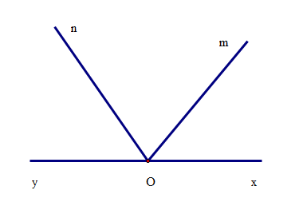**Câu 16.**Kể tên tất cả các góc có một cạnh là Om trên hình vẽ?

**A.** 

**B.** 

**C.** 

**D.** 

**Câu 17.**Cho 9 tia chung gốc (không có tia nào trùng nhau) thì số góc tạo thành là:

**A.** 16

**B.** 72

**C.** 36

**D.** 42

**Câu 18.** Cho trước 4 tia chung gốc O. Vẽ thêm 3 tia gốc O không trùng với các tia cho trước. Hỏi đã tăng thêm bao nhiêu góc đỉnh O?

**A.** 3

**B.** 6

**C.** 15

**D.** 18

**Câu 19.**Cho các góc sau =;=;=;=Chọn câu sai:

**A.** <

**B.** <

**C.** <

**D.** <

**Câu 20.**Gọi O là giao điểm của bốn đường thẳng xy; zt; uv; ab. Có bao nhiêu góc bẹt đỉnh O?

**A.** 12

**B.** 4

**C.** 8

**D.** 28

**C. CÁC DẠNG TỰ LUẬN**

|  |
| --- |
| **Dạng 1.Đọc tên góc, viết ký hiệu góc và đếm góc**  **Phương pháp giải: Dùng ba chữ cái để viết các góc. Chữ ở giữa chỉ đỉnh của góc, hai chữ hai bên cùng với chữ ở giữa là tên của hai tia chung gốc tạo thành hai cạnh của góc. Trên ba chữ của tên có kí hiệu “”** |

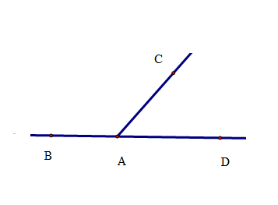**Bài 1.** Đọc tên và viết kí hiệu các góc ở hình bên

**Bài 2.** Kể tên các góc mà em thấy trên hình. Trong đó góc nào là góc bẹt?

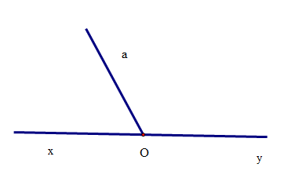

**Bài 3.** Vẽ 5 tia chung gốc Ox, Oy, Om, On, Ot. Chúng tạo thành bao nhiêu góc?

**Bài 4.** Hai đường thẳng xx’ và yy’ cắt nhau tại O. Có bao nhiêu góc được tạo thành, trong đó có bao nhiêu góc bẹt?

**Bài 5.** Cho ba đường thẳng xy, zt, mn cùng đia qua điểm O như hình vẽ. Hãy cho biết:

a, Có bao nhiêu góc?

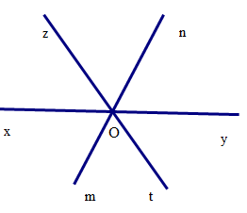b, Có bao nhiêu góc bẹt?

|  |
| --- |
| **Dạng 2. Điểm nằm trong góc**  **Phương pháp giải**  **Cho góc** **( B và C không trùng O). Điểm M là điểm trong của góc**  **nếu điểm M nằm giữa 2 điểm B và C.** |

**Bài 1.** Điền vào chỗ trống trong phát biểu sau:

Khi hai tia Oy, Oz không đối nhau B thuộc Oy, C thuộc Oz. Điểm A nằm trong góc  nếu ...............

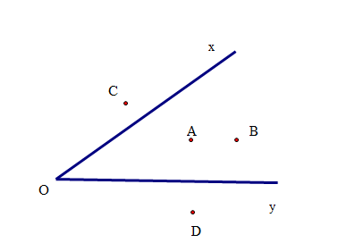**Bài 2.** Trong các điểm A, B, C, D ở hình bên,

đọc tên các điểm:

a, Nằm trong góc .

b, Nằm ngoài góc .

**Bài 3.** Cho hai đường thẳng xy và uv cắt nhau tại O. Lấy điểm A nằm trong góc . Vẽ tia OA.

a, Kể tên các góc bẹt.

b, Kể tên các cặp góc có chung cạnh OA nhưng không có điểm trong chung.

**Bài 4.** Cho các điểm A, B, C, D, E, G thẳng hàng theo thứ tự đó, điểm O nằm ngoài đường thẳng AG. Kể tên các điểm:

a, Là điểm trong của góc .

b, Không là điểm trong của góc .

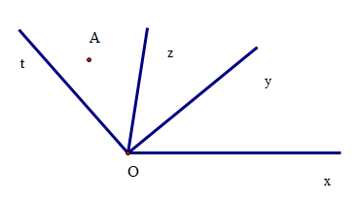**Bài 5.** Cho hình vẽ sau:

Điểm A là điểm trong của những góc nào?

|  |
| --- |
| **Dạng 3. Đo góc**  **Phương pháp giải**  **Bước 1: Đặt thước đo góc sao cho tâm của thước trùng với đỉnh của góc. Vạch 0 của thước nằm trên cạnh Ox.**  **Bước 2: Xác định xem cạnh Oy đi qua vạch chia độ nào thì đó chính là số đo của góc.** |

**Bài 1.** Nhìn hình 18 Đọc số đo của các góc , , .

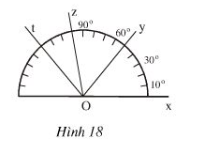

**Bài 2.** Đo các góc , , ở hình bên. So sánh các góc ấy

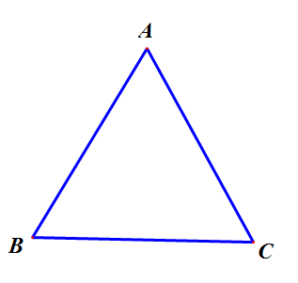

**Bài 3.** Đo các góc , , ở hình vẽ sau:

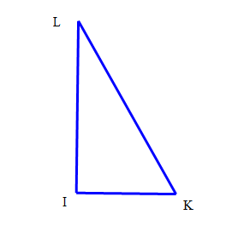

**Bài 4.** Đo các góc trong tứ giác ABCD rồi tính tổng số đo các góc đó.

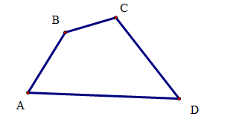

**Bài 5.** Trong hình vẽ sau , cho tam giác đều ABC và 

a. Kể tên các góc trong hình vẽ trên. Những góc nào có số đo bằng ?

b. Điểm D có nằm trong góc  không? Điểm C có nằm trong góc  không?

c. Em hãy dự đoán số đo góc  và sử dụng thước đo góc để kiểm tra lại dự đoán của mình.

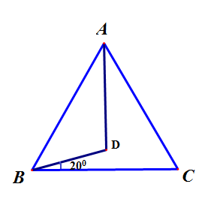

|  |
| --- |
| **Dạng 4. Nhận biết góc vuông, góc nhọn, góc tù, góc bẹt**  **Phương pháp giải** |

**Bài 1.** Cho các hình vẽ sau:



a) Ước lượng bằng mắt xem góc nào vuông, nhọn, tù, bẹt?

b) Dùng thước đo góc kiểm tra lại.

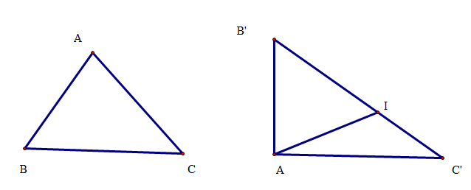**Bài 2.** Cho hình vẽ. Đo các góc có trong hình. So sánh các góc đó

**Bài 3.** Cho các góc với số đo như dưới đây .

;

Trong các góc đó , kể tên các góc nhọn , góc tù

**Bài 4.** Hãy dùng ê ke để kiểm tra và cho biết góc nào là góc nhọn, góc vuông, góc tù, góc bẹt có trong hình sau:

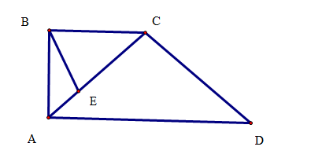

**Bài 5.** Hãy kể tên các góc nhọn, góc vuông, góc tù, góc bẹt trong hình sau:

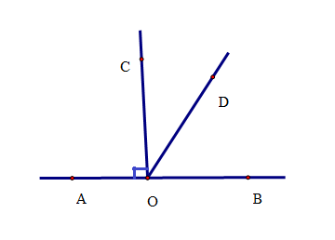

**D. ĐÁP ÁN BÀI TẬP TRẮC NGHIỆM:**

**BẢNG ĐÁP ÁN BÀI TẬP TRẮC NGHIỆM**

|  |  |  |  |  |  |  |  |  |  |
| --- | --- | --- | --- | --- | --- | --- | --- | --- | --- |
| **1** | **2** | **3** | **4** | **5** | **6** | **7** | **8** | **9** | **10** |
| **C** | **C** | **B** | **A** | **B** | **C** | **A** | **B** | **A** | **D** |
| **11** | **12** | **13** | **14** | **15** | **16** | **17** | **18** | **19** | **20** |
| **D** | **C** | **D** | **C** | **A** | **D** | **C** | **C** | **B** | **B** |

I – MỨC ĐỘ NHẬN BIẾT

**Hãy khoanh tròn chữ cái có câu trả lời đúng**

**Câu 1.**Góc là hình gồm:

**A.** Hai Ox và Oy.

**B.** Hai tia trùng nhau.

**C.** Hai tia chung gốc.

**D.** Hai tia đối nhau.

**Câu 2.**Hình gồm hai tia chung gốc Ox,Oy là …………….Điểm O là ………..Hai tia Ox,Oy là………….

**A.** Góc Oxy ; đỉnh ; hai cạnh

**B.** Góc xOy ; hai cạnh ; đỉnh

**C.** Góc yOx ; đỉnh ; hai cạnh

**D.** Hai cạnh ; đỉnh ; Góc yOx

**Câu 3.**Góc vuông là góc có số đo bằng

**A.** 400

**B.** 900

**C.** 1800

**D.** 1000

**Câu 4.**  Góc bẹt là góc có số đo bằng

**A.** 1800

**B.** 900

**C.** 600

**D.** 1000

**Câu 5.**. Hỏi  là góc gì?

**A.** Góc bẹt

**B.** Góc tù

**C.** Góc nhọn

**D.** Góc vuông

II – MỨC ĐỘ THÔNG HIỂU

**Hãy khoanh tròn chữ cái có câu trả lời đúng**

**Câu 6**. Hình gồm hai tia chung gốc AB, AC là:

**A**. Góc .

**B.** Góc 

**C.** Góc 

**D.** Góc 

**Câu 7.**Góc trên hình có số đo bao nhiêu độ?

**A.** 50°

**B.** 1300

**C.** 400

**D.** 600

**Câu 8.**Cho góc  và . Khi đó bằng:

**A.** 400

**B.** 450

**C.** 500

**D.** 1350

**Câu 9.**Cho thì ta có:

**A.** 

**B.** 

**C.** 

**D.** 

**Câu 10.**Hình gồm 2 tia BA và BC gọi là:

**A.** Góc 

**B.** Góc 

**C.** Góc 

**D.** Góc 

III – MỨC ĐỘ VẬN DỤNG

**Hãy khoanh tròn chữ cái có câu trả lời đúng**

**Câu 11.**Hình bên có tất cả bao nhiêu góc?

**A.** 3

**B.** 4

**C.** 5

**D.** 6

**Câu 12.**Cho hình vẽ sau:

Chọn câu đúng?

**A.** Góc đỉnh O, cạnh Ox và Oy

**B.** Góc  đỉnh O, cạnh Ox và Oy

**C.** Góc  đỉnh O, cạnh Ox và Oy

**D.** Góc đỉnh y, cạnh Ox và Oy

**Câu 13.**Khẳng định nào sau đây sai?

**A.** Góc vuông là góc có số đo bằng 90°

**B.** Góc là hình gồm hai tia chung gốc.

**C.** Góc tù là góc có số đo lớn hơn 90° và nhỏ hơn 180°

**D.** Góc có số đo nhỏ hơn 180° là góc tù

**Câu 14.**Khẳng định nào sau đây đúng?

**A.** Góc có số đo 120° là góc vuông

**B.** Góc có số đo 80° là góc tù

**C.** Góc có số đo 60° là góc nhọn

**D.** Góc có số đo 150° là góc nhọn

**Câu 15.**Cho tia Oy nằm giữa hai tia Ox và Oz. Biết ,. Khi đó góc là góc gì?

**A.** là góc nhọn.

**B.** là góc tù.

**C.** là góc bẹt.

**D.**  là góc vuông.

IV. MỨC ĐỘ VẬN DỤNG CAO

**Câu 16.**Kể tên tất cả các góc có một cạnh là Om trên hình vẽ?

**A.** 

**B.** 

**C.** 

**D.** 

**Câu 17.**Cho 9 tia chung gốc (không có tia nào trùng nhau) thì số góc tạo thành là:

**A.** 16

**B.** 72

**C.** 36

**D.** 42

**Gợi ý :** Số góc là: Áp dụng công thức 

**Câu 18.** Cho trước 4 tia chung gốc O. Vẽ thêm 3 tia gốc O không trùng với các tia cho trước. Hỏi đã tăng thêm bao nhiêu góc đỉnh O?

**A.** 3

**B.** 6

**C.** 15

**D.** 18

**Vẽ hình sẽ có được đáp án.**

**Câu 19.**Cho các góc sau =;=;=;=Chọn câu sai:

**A.** <

**B.** <

**C.** <

**D.** <

**Vẽ hình so sánh các góc có được đáp án.**

**Câu 20.**Gọi O là giao điểm của bốn đường thẳng xy; zt; uv; ab. Có bao nhiêu góc bẹt đỉnh O?

**A.** 12

**B.** 4

**C.** 8

**D.** 28

**Vẽ hình sẽ có được đáp án.**

**E. HƯỚNG DẪN GIẢI CHI TIẾT BÀI TẬP TỰ LUẬN**

|  |
| --- |
| **Dạng 1.Đọc tên góc, viết ký hiệu góc và đếm góc**  **Phương pháp giải: Dùng ba chữ cái để viết các góc. Chữ ở giữa chỉ đỉnh của góc, hai chữ hai bên cùng với chữ ở giữa là tên của hai tia chung gốc tạo thành hai cạnh của góc. Trên ba chữ của tên có kí hiệu “”** |

**Bài 1.** Đọc tên và viết kí hiệu các góc ở hình bên

**Lời giải**

Có 3 góc

Góc BAC kí hiệu là 

Góc CAD kí hiệu là 

Góc BAD kí hiệu là 

**Bài 2.** Kể tên các góc mà em thấy trên hình. Trong đó góc nào là góc bẹt?

**Lời giải**

Các góc mà em thấy trên hình: góc , , .

Trong đó góc  là góc bẹt.

**Bài 3.** Vẽ 5 tia chung gốc Ox, Oy, Om, On, Ot. Chúng tạo thành bao nhiêu góc?

**Lời giải**

Số góc là: Áp dụng công thức 

5 tia chung gốc tạo thành 10 góc.

**Bài 4.** Hai đường thẳng xx’ và yy’ cắt nhau tại O. Có bao nhiêu góc được tạo thành, trong đó có bao nhiêu góc bẹt?

**Lời giải**

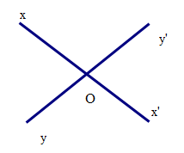Có 6 góc được tạo thành: 

Trong đó có hai góc bẹt là : 

**Bài 5.** Cho ba đường thẳng xy, zt, mn cùng đia qua điểm O. Như hình vẽ:

****a, Có bao nhiêu góc?

b, Có bao nhiêu góc bẹt?

**Lời giải**

a, Trong hình vẽ có 6 tia chung gốc. Nên số góc là: 15 góc.

b, Có ba góc bẹt là : .

|  |
| --- |
| **Dạng 2. Điểm nằm trong góc**  **Phương pháp giải**  **Cho góc**  **( B và C không trùng O). Điểm M là điểm trong của góc**  **nếu điểm M nằm giữa 2 điểm B và C.** |

**Bài 1.** Điền vào chỗ trống trong phát biểu sau:

Khi hai tia Oy, Oz không đối nhau B thuộc Oy, C thuộc Oz. Điểm A nằm trong góc  nếu ...............

**Lời giải**

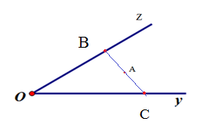Khi hai tia Oy, Oz không đối nhau, điểm A nằm trong góc  nếu A nằm giữa hai điểm C và B (A không thuộc Ox, Oy)

**Bài 2.** Trong các điểm A, B, C, D ở hình bên,

đọc tên các điểm:

a, Nằm trong góc .

b, Nằm ngoài góc.

**Lời giải**

a, Điểm nằm trong góc  là: điểm A, B.

b, Điểm nằm ngoài góc là: Điểm C, D.

**Bài 3.** Cho hai đường thẳng xy và uv cắt nhau tại O. Lấy điểm A nằm trong góc . Vẽ tia OA.

a, Kể tên các góc bẹt.

b, Kể tên các cặp góc có chung cạnh OA nhưng không có điểm trong chung.

**Lời giải**

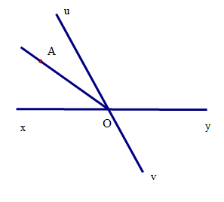

a, Có hai góc bẹt  và 

b, Có 4 cặp góc chung cạnh OA và không có điểm trong chung là:

 và ,  và ,  và ,  và .

**Bài 4.** Cho các điểm A, B, C, D, E, G thẳng hàng theo thứ tự đó, điểm O nằm ngoài đường thẳng AG. Kể tên các điểm:

a, Là điểm trong của góc .

b, Không là điểm trong của góc .

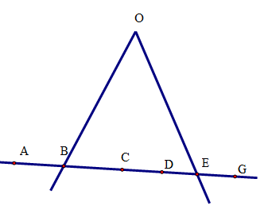**Lời giải**

a, C và D là các điểm trong của góc .

b, A, B, E, G không là những điểm trong của góc .

**Bài 5.** Cho hình vẽ sau:

Điểm A là điểm trong của những góc nào?

**Lời giải**

****Điểm A nằm trong của các góc .

|  |
| --- |
| **Dạng 3. Đo góc**  **Phương pháp giải**  **Bước 1: Đặt thước đo góc sao cho tâm của thước trùng với 0, vạch 0 của thước nằm trên tia Ox.**  **Bước 2: Xác định xem cạnh Oy đi qua vạch chia độ nào thì đó chính là số đo của góc.** |

 **Bài 1.** Nhìn hình 18. Đọc số đo của các góc , , .

**Lời giải**



** Bài 2.** Đo các góc , , ở hình bên. So sánh các góc ấy

**Lời giải**



**Bài 3.** Đo các góc , , ở hình vẽ sau:



**Lời giải**



**Bài 4.** Đo các góc trong tứ giác ABCD rồi tính tổng số đo các góc đó.



**Lời giải**

= 

= 

= 

= 



**Bài 5.** Trong hình vẽ sau, cho tam giác đều ABC và 

a. Kể tên các góc trong hình vẽ trên . Những góc nào có số đo bằng ?

b. Điểm D có nằm trong góc không? Điểm C có nằm trong góc  không?

c. Em hãy dự đoán số đo góc  và sử dụng thước đo góc để kiểm tra lại dự đoán của mình.



**Lời giải**

a.Các góc có trong hình vẽ là:  

Những góc có số đo bằng là : .

b.Điểm D có nằm trong . Điểm C không  nằm trong góc  .

c. Số đo góc là: 

|  |
| --- |
| **Dạng 4. Nhận biết góc vuông, góc nhọn, góc tù, góc bẹt**  **Phương pháp giải** |

**Bài 1.** Cho các hình vẽ sau:



a) Ước lượng bằng mắt xem góc nào vuông, nhọn, tù, bẹt.

b) Dùng thước đo góc kiểm tra lại.

**Lời giải**

a) ;  là góc nhọn.  là góc vuông.  là góc tù.  là góc bẹt.

b, HS tự kiểm tra lại

**Bài 2.** Cho hình vẽ. Đo các góc có trong hình. So sánh các góc đó.

**Lời giải**

⇒ Â >  > 

;  = ;  =  ;  > ;  > ;  < 

**Bài 3.** Cho các góc với số đo như dưới đây .

;

Trong các góc đó, kể tên các góc nhọn, góc tù

**Lời giải**

Các góc nhọn là : 

Các góc tù là : , , 

**Bài 4.** Hãy dùng ê ke để kiểm tra và cho biết góc nào là góc nhọn, góc vuông, góc tù, góc bẹt  có trong hình sau.

**Lời giải**

Các góc nhọn là: 

Các góc vuông là : 

Các góc tù là : 

Các góc bẹt là : 

**Bài 5.** Hãy kể tên các góc nhọn, góc vuông, góc tù, góc bẹt trong hình sau:



**Lời giải**

Các góc nhọn là: 

Các góc vuông là: 

Góc bẹt là: .

--------------- HẾT ------------------

**QUY ĐỊNH CHUNG CỦA BÀI SOẠN:**

- Hệ thống bài tập và câu hỏi ngoài SGK và SBT (vì vi phạm bản quyền tác giả Cánh Diều).

- Bài tập tự luận các dạng theo mức độ khó tăng dần. Có thể nhiều hoặc ít hơn 4 dạng nhưng số lượng bài phải đảm bảo (20 bài).

- Đối với câu hỏi trắc nghiệm thì chỉ hướng dẫn giải với các câu ở mức độ vận dụng cao.

- Soạn đúng mẫu trên về màu sắc, cỡ chữ 12, font Time new roman, phần nội dung câu hỏi điền vào … chữ màu đen, chữ thường, không in nghiêng, không đậm, không gạch chân.

- Công thức toán được gõ bằng Mathtype.

- Hình vẽ được xuất dạng hình ảnh, thầy cô có thể vẽ bằng GSP hoặc Geo...

- Định dạng trang giấy A4, lề trên, dưới, phải: 1cm, lề trái 2cm. (Thầy cô soạn luôn trên file mẫu)

- Thầy cô có khó khăn gì trong quá trình làm phiếu có thể nhắn tin trao đổi trực tiếp trên nhóm Zalo để được hỗ trợ.

- Sau khi thầy cô đăng kí chọn thì tổ trưởng sẽ xác nhận và từ khi tổ trưởng xác nhận thầy cô sẽ soạn và làm trong vòng 7 ngày. Quá 8 ngày không có bài, sẽ thay thế bằng thầy cô khác ưu tiên theo trình tự thời gian.

- Sau khi thầy cô làm xong phiếu của mình, tất cả GV trong cột GV1 sẽ gửi cho GV1 kề sau (theo STT) để phản biện, GV cuối cùng gửi cho GV có STT 1 để phản biện. Làm tương tự với cột GV2.

- Lưu ý: GV nhận phản biện sẽ là người gửi SP cho tổ trưởng.

(Ví dụ: GV có STT 1 gửi bài cho GV có STT 2 để phản biện→ GV – STT 1 chỉnh sửa (nếu có) sau phản biện với GV-STT 2 → GV - STT 1 sẽ gửi bài lại cho GV-STT 2 để xác nhận đã chỉnh sửa theo thống nhất → GV-STT 2 sẽ là người gửi bài trực tiếp cho tổ trưởng).

- Sản phẩm thống nhất sau khi phản biện của GV Chương 1-2-3 sẽ gửi cho cô Phương theo địa chỉ mail:phuonghenh@gmail.com

- Sản phẩm thống nhất sau khi phản biện của GV Chương 4-5-6 sẽ gửi cho cô Kiều Phương Thủy theo địa chỉ mail: [kieuthiphuongthuy@gmail.com](mailto:kieuthiphuongthuy@gmail.com)